**包版作業-ST1外網.8開發套**

1. 連線至包版環境
2. 在包版環境更新SVN

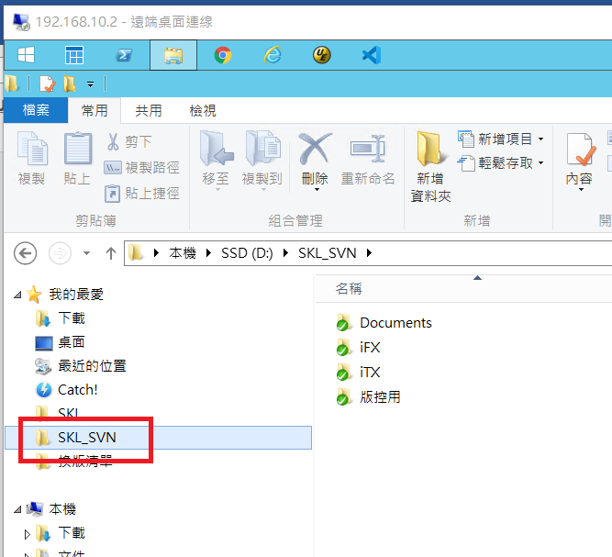

1. 在包版環境打開SKL_PKG的包版小幫手

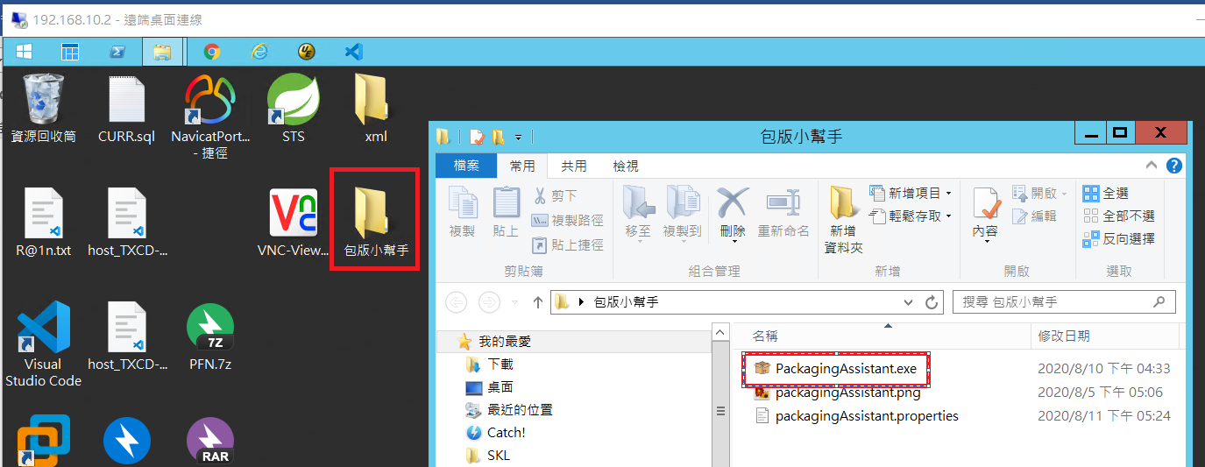

1. 調整各欄位設定 (基本上只要選Excel)

PT1換版清單(Excel):選取當天日期的Excel換版清單

PT2換版清單(Excel):選取當天的日期的Excel換版清單

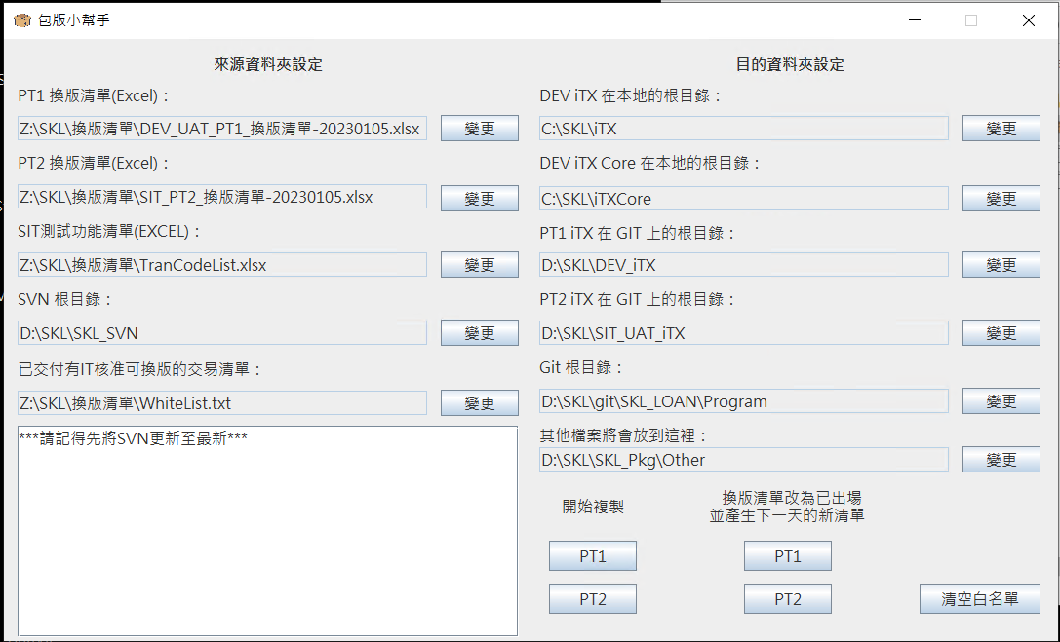

1. 按下PT1開始複製

若正常執行會跳出”交付完成”的提示視窗

若有錯誤，會將錯誤顯示在下方的log區



1. 交付：

使用Z:\SKL\換版清單\WhiteList.txt



將可交付的檔案名稱輸入至WhiteList.txt

一行貼一個檔案名稱，不能留空白。例：

L1100

L2234

(若檔案名稱重複，則可以不必新增)

1. 交付完成後，再次按下開始複製。

若正常執行會跳出”複製完成”的提示視窗

若有錯誤，會將錯誤顯示在下方的log區

1. 按下PT2開始複製

若正常執行會跳出”交付完成”的提示視窗

若有錯誤，會將錯誤顯示在下方的log區



1. 交付：

使用Z:\SKL\換版清單\WhiteList.txt



將可交付的檔案名稱輸入至WhiteList.txt

一行貼一個檔案名稱，不能留空白。例：

L1100

L2234

(若檔案名稱重複，則可以不必新增)

1. 交付完成後，再次按下開始複製。

若正常執行會跳出”複製完成”的提示視窗

若有錯誤，會將錯誤顯示在下方的log區

1. 換版清單內欲刪除的程式，須為手動刪除
2. 刪除連線主機內相關檔案

例如：VAR：

刪除Git$SKL_LOAN_Program_PT1&2 VAR上的程式

例如：JAVA：

刪除Eclipse內的Java程式(使用STS刪除相關JAVA檔)

…

1. 在STS 幫剛更新的程式除錯
2. 在sts點選除了Server 的資料夾，右鍵Refresh

然後下方Problem除錯(大致只需處理unnecessarry import & Serialization ID )

除錯方法為：右鍵點選該錯誤，選取QuickFix

Remove unnecessarry import (可以勾選Select All，一次處理所有相關錯誤)

Generate Serialization ID (可以勾選Select All，一次處理所有相關錯誤)

其他Error，若不確定，請詢問。

1. 在包版環境執行SKL_PKG的URS_and_Package.bat

**備註：**有換到xml檔案的，須將檔案手動搬至(\itxDoc\itxConfig\spring\batch)

再執行**URS_and_Package.bat**

(Update URS Flag :是否更新URS記號)

1. 一般情況輸入N(必須大寫)：

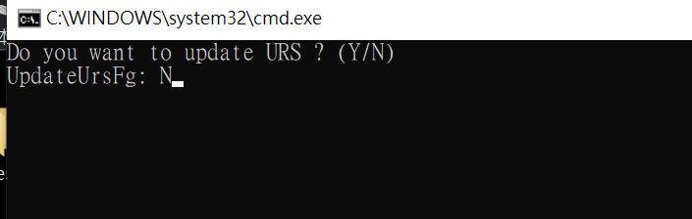

星期五下午最後一版輸入Y(必須大寫)

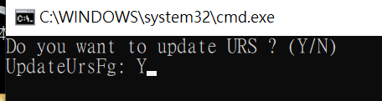

1. 請新壽承憲協助搬檔案(將git SKL_LOAN的版本更新進新壽內網的git)

**包版作業**

1. 在新壽內網的機器上更新Source Tree
   1. 先按fetch；或確認已有新版可下載時，可跳過此步驟
   2. 再按Pull

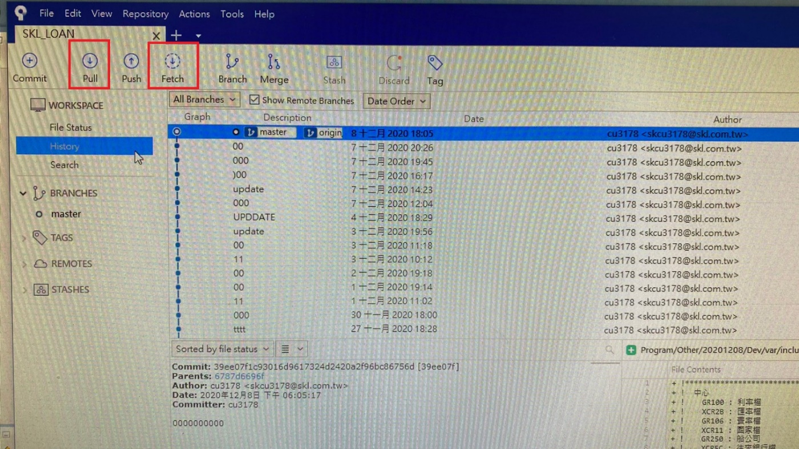

1. 上版至SIT 10.11.50.22的server
   1. 透過WinSCP連線至10.11.50.22

Host name:10.11.50.22

帳號:CU3178

密碼:CU3178

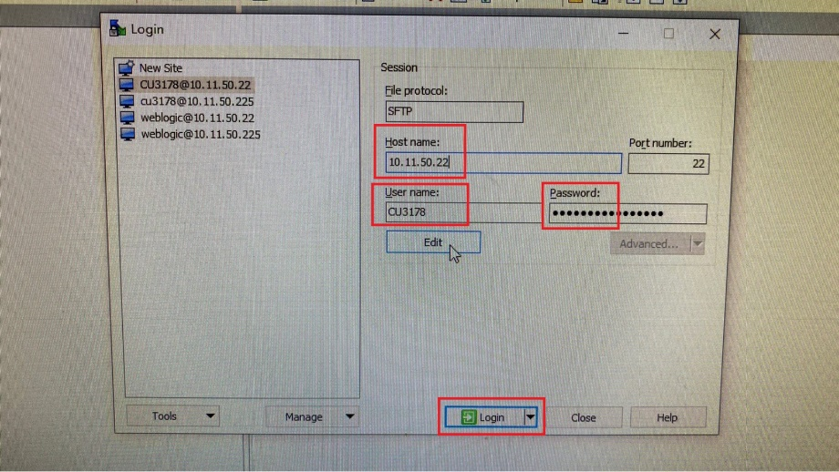

* 1. 將\SKL_LOAN\Program\war的DEV目錄上傳 /home/weblogic/war/DEV
  2. 將\SKL_LOAN\Program\war的SIT_UAT 目錄上傳/home/weblogic/war/SIT_UAT
  3. 透過WinSCP連線至10.11.50.139

Host name:10.11.50.139

帳號:CU3178

密碼: 4rfv!QAZ

* 1. 將\SKL_LOAN\Program\war的DEV目錄上傳 /home/weblogic/war/PT1
  2. 將\SKL_LOAN\Program\war的SIT_UAT目錄上傳/home/weblogic/war/PT2
  3. 於WinSCP更換帳號，帳號weblogic，密碼1qaz2wsx
  4. 透過WinSCP連線至10.11.50.22

Host name:10.11.50.22

帳號: weblogic

密碼: 2wsx#EDC

19.9.1. 將\SKL_LOAN\Program\PT1的ifxDoc上傳至/home/weblogic/Dev下

19.9.2將\SKL_LOAN\Program\PT2的ifxDoc上傳至/home/weblogic/Sit下

19.9.3將\SKL_LOAN\Program\PT1的ifxDoc上傳至/home/weblogic/Uat下（因應PT測試，所以Dev目前對Uat）

19.9.4 \SKL_LOAN\Program\Other中的新檔案放至對應的資料夾：

底稿 …………….. 該環境目錄之itxDoc/itxWrite/excel

HOST-TXCD … 該環境目錄之ifxDoc/ifxfolder/import/inbox，上傳後重新整理至確定該檔於FTP上消失；如當天已上傳過，則不會消失。

其他 ……………. weblogic/Other下

19.9.5 \SKL_LOAN\Program\SQL放至SQL目錄。

* 1. 於WinSCP更換帳號，帳號weblogic，密碼1qaz2wsx
  2. 透過WinSCP連線至10.11.50.139

Host name:10.11.50.139

帳號: weblogic

密碼: 2wsx#EDC

\SKL_LOAN\Program\Other中的新檔案放至對應的資料夾：

底稿 …………….. 該環境目錄之itxDoc/itxWrite/excel

HOST-TXCD … 該環境目錄之ifxDoc/ifxfolder/import/inbox，上傳後重新整理至確定該檔於FTP上消失；如當天已上傳過，則不會消失。

* 1. 開啟Putty連線至10:11.50.22:22，帳號為weblogic，密碼為2wsx#EDC

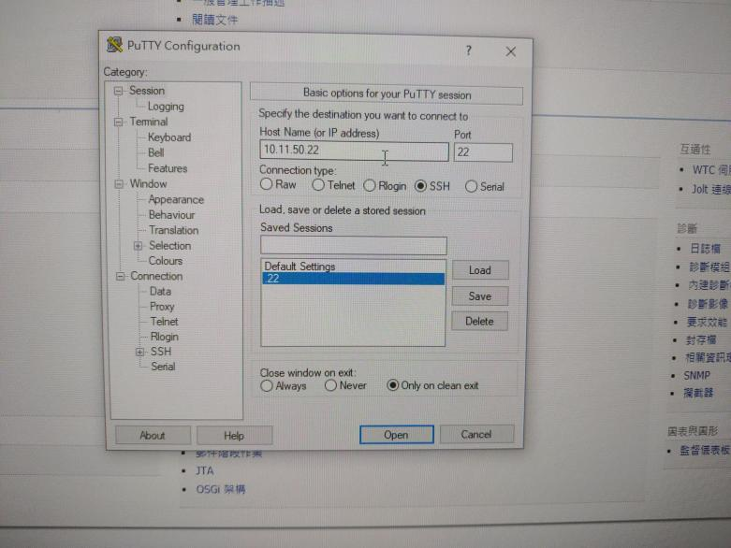

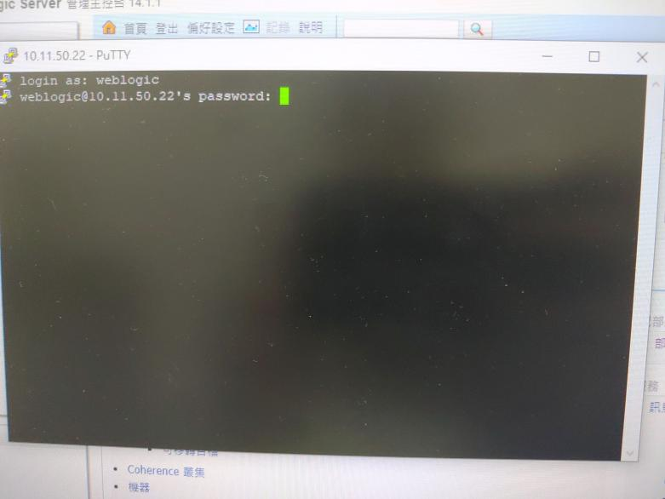

* 1. 執行 makeAll 指令。執行後將視窗保持開啟，完成後會自動登出。

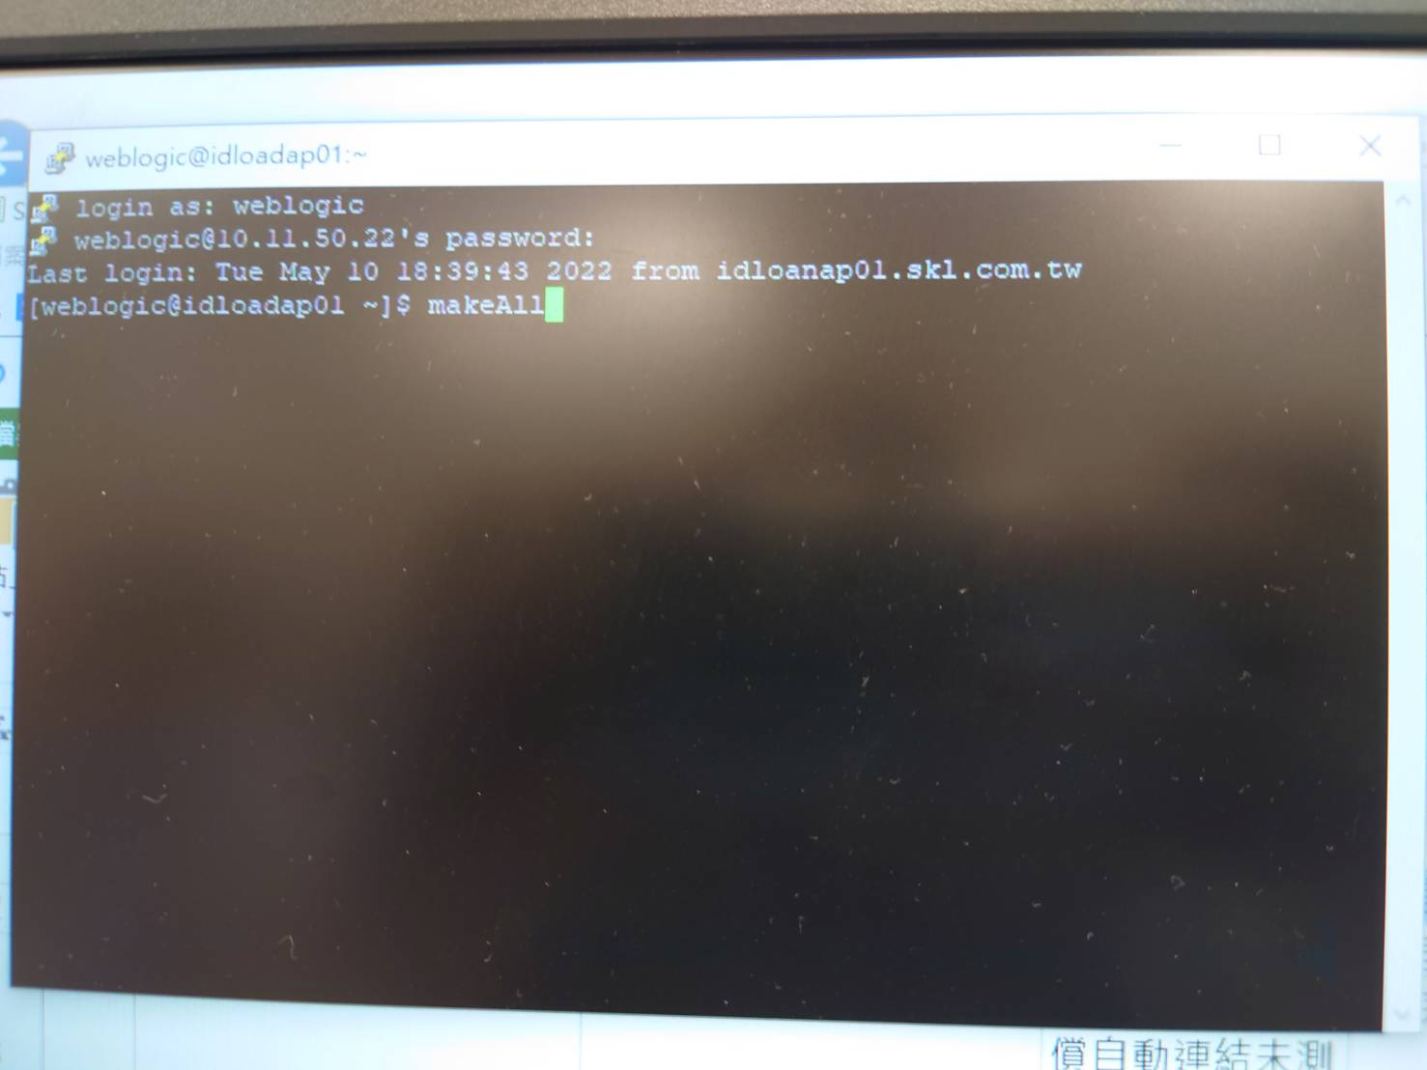

* 1. 寄換版通知信(夾換版清單)
  2. 打開瀏覽器連線至<http://10.11.50.22:7001/console>
  3. 帳號:weblogic 密碼:1qaz2wsx

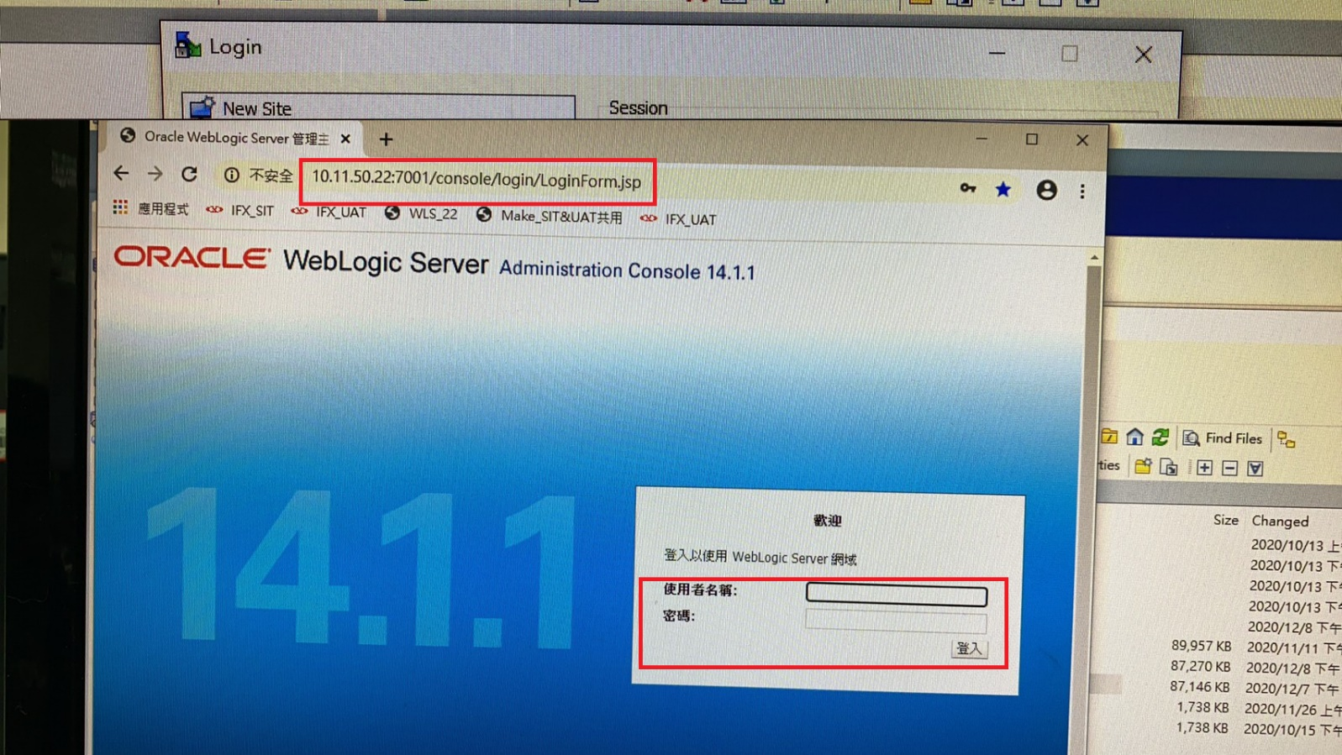

* 1. 環境>伺服器>控制項，勾選iTX-Server、iTX-ServerH、iTX-ServerD，按下關閉，選擇立即關閉

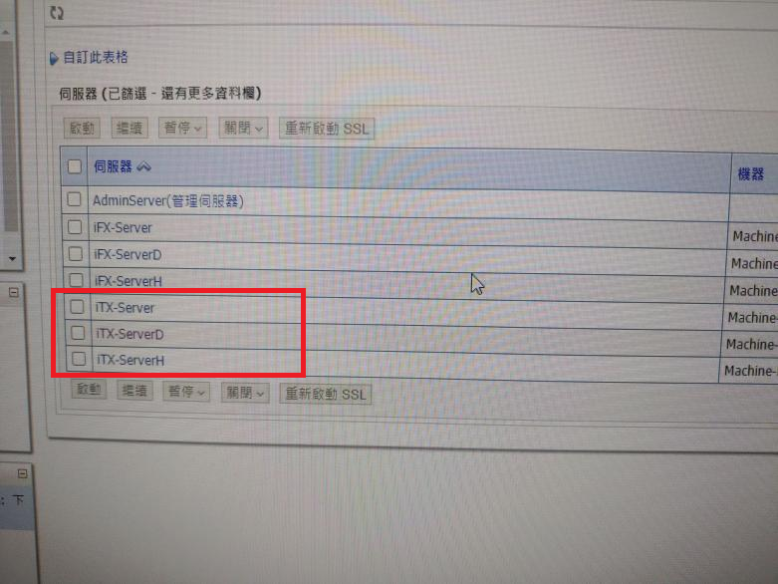

* 1. 部屬>組態，左上角選擇鎖定和編輯

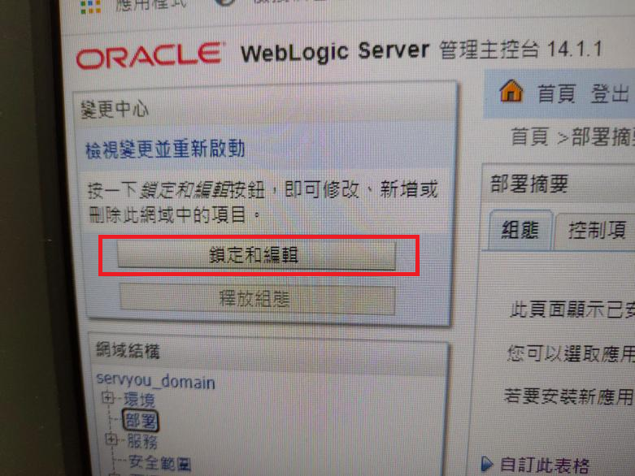

* 1. 分別勾選iTX-D、iTX-Sit、iTX-Uat，按下更新，每次更新一個

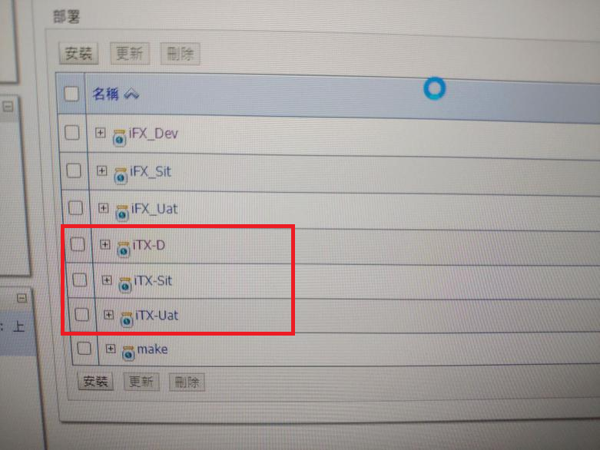

來源路徑應已預設指定好，按下完成即可

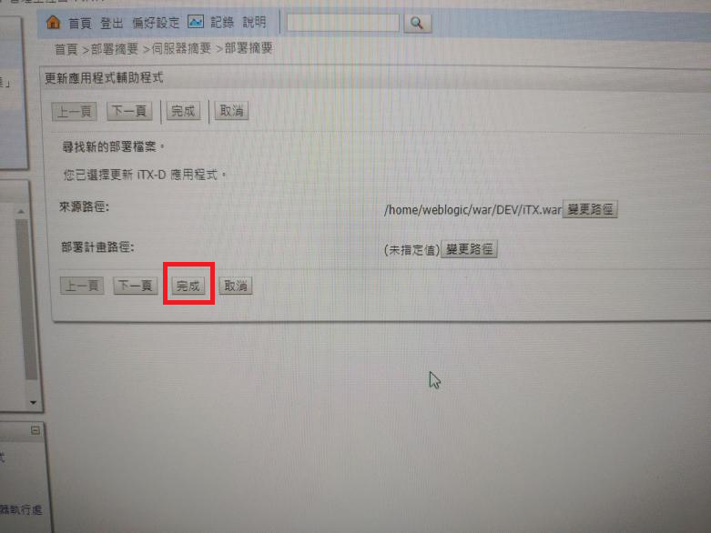

* 1. 左上角選擇啟動變更

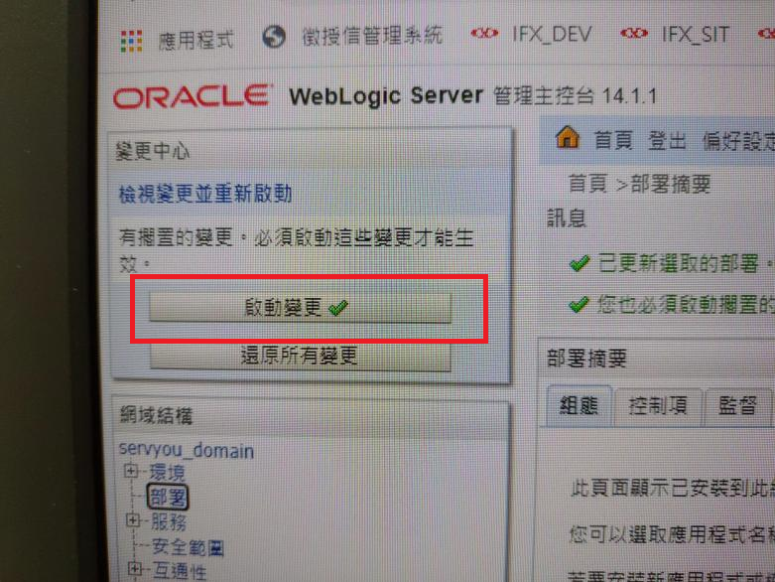

* 1. 環境>伺服器>控制項，勾選iTX-Server、iTX-ServerD、iTX-ServerH，按下啟動
  2. 重新整理頁面，直到狀態變為Running
  3. 打開瀏覽器連線至<http://10.11.50.139:7001/console>
  4. 帳號:weblogic 密碼:1qaz2wsx
  5. 環境>伺服器>控制項，勾選Server-iTX、Server-iTXTE，按下關閉，選擇立即關閉
  6. 部屬>組態，左上角選擇鎖定和編輯



* 1. 分別勾選iTX、iTXTE，按下更新，每次更新一個

來源路徑應已預設指定好，按下完成即可



* 1. 左上角選擇啟動變更



* 1. 環境>伺服器>控制項，勾選Server-iTX、Server-iTXTE，按下啟動
  2. 重新整理頁面，直到狀態變為Running

執行 checkWarVersion 指令。執行後將視窗保持開啟。

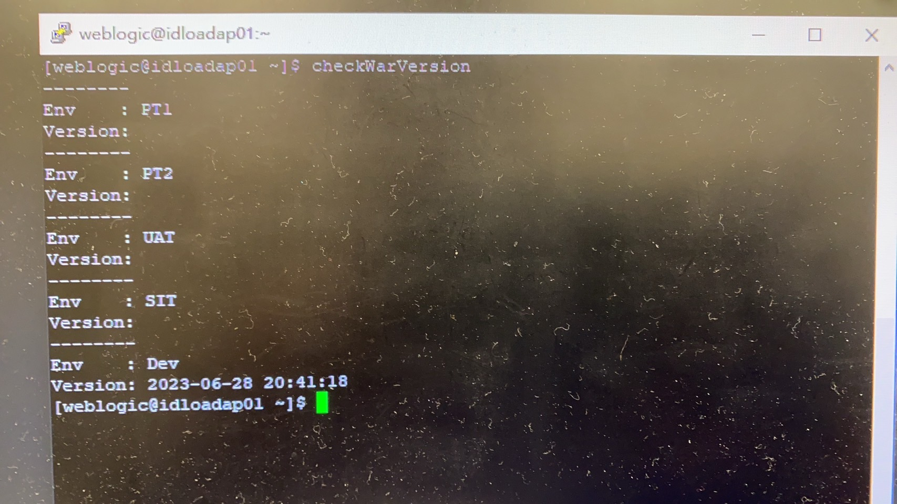

* 1. 上版SQL。有兩種方式：

1. 各環境跑SQL。
2. home/weblogic/SQL 內最新檔案 複製至 ExecSqlApp/sql

執行ExecSqlApp.exe 選擇環境 & 要執行的sql

執行